联营商家店铺前台改版设计需求

一套模板，N种配色（黑、粉、蓝、绿……涵盖国美所有的品类,可参考主站首页楼层的颜色设置）

国美现有分类简化后：电器、母婴玩具、美妆个护、（服饰、鞋帽、运动户外、服装城、箱包）、奢品、钟表、首饰、.汽车整车、黄金、收藏、文化艺术、手机数码、办公用品、住宅家具家装建材家装、床品家纺家居日用、食品酒水、医疗保健药店,

1. 默认头部

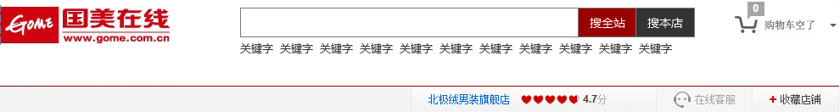

2、店招：

通栏（100% 宽度：1920）

尺寸唯一

Logo 在990范围内左对齐，背景图通栏，做默认背景图，最大高度120

店铺名字最多几个字？（可由设计定，后台根据前端UI调整或者由技术直接由根据UI字数限制截取）



1. 导航：

通栏（100%）

背景色（调取配色管理里面的色值）通栏

内容 990范围内左对齐

高度：固定，设计师定义

内容：默认3个：首页、全部商品、品牌介绍，最多多少字？（可由设计定，后台根据前端UI调整或者由技术直接由根据UI字数限制截取）



1. 轮播图：

通栏（100%）

图片中间的切换按钮位置（左右箭头）

图片底部的,只有一种样式，按UI规范来

当只有一张图的时候，不显示切换效果和序号等

高度范围建议在400~500之间，太高可能会影响页面性能



1. 商品推荐

* 宽度（990）
* 主标题（字数限制）、副标题（字数限制）
* 模块默认文字：爆款推荐，hot sale
* 模块商品基本元素：促销语（最多4个汉字）、名称（截取字数由UI稿定）、价格（最大位数如下图所示）、立即购买按钮
* 名称显示样式：名称在图片下面一种最多显示2排文字，名字隐藏当鼠标滑过显示名字
* 一行3个商品或者4个商品，商家可自选 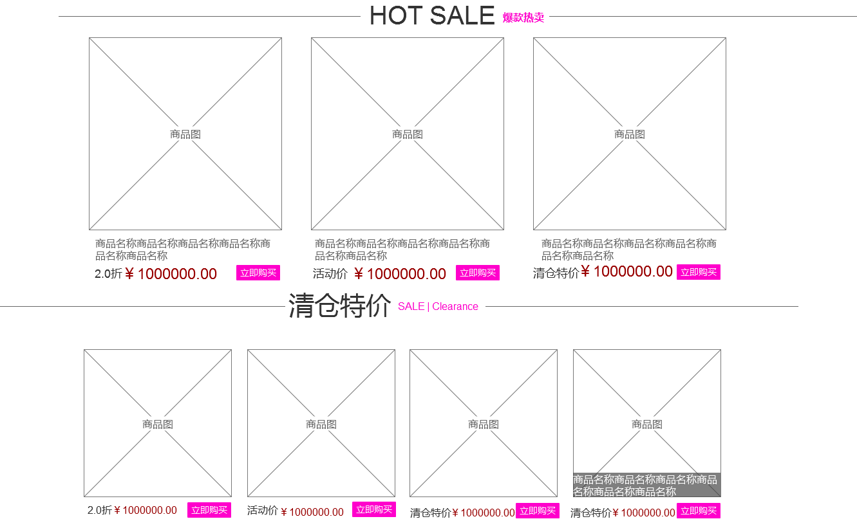

1. 店内搜索

宽度：（990）、190两种，高度设计可自行决定

内容：见下图

190宽度模块标题背景色受配色影响

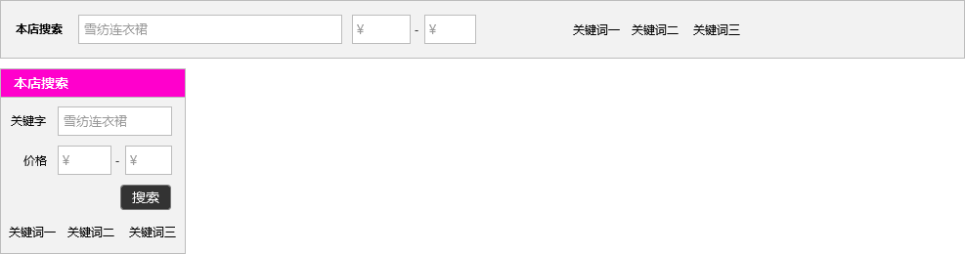

1. 店铺分类

头部商品分类的模块标题背景色受配色控制

尺寸：190

需做两种样式，分类展开效果和未展开效果

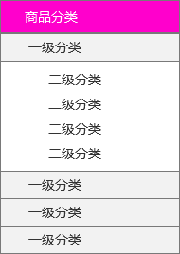

1. 店铺公告

尺寸：190

设计师提供告诉的最小值和最大值，最小值情况是用户只写一行字。

标题栏背景颜色，受配色影响

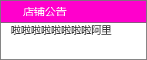

1. 品牌简介

尺寸：190

标题栏背景颜色，受配色影响

具体需求见原型

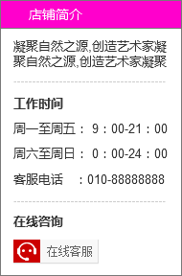

1. 排行榜

尺寸：190

标题栏背景颜色，受配色影响

商品数量：5 个~10个

具体显示元素见下图

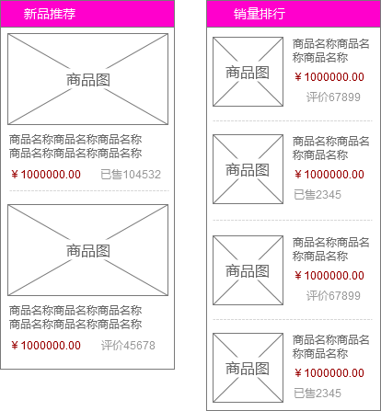

1. 分页显示商品

宽度（790）

筛选项位置使用配色管理

一行可显示3个商品或4个商品，商家自选

翻页按钮样式，可同主站

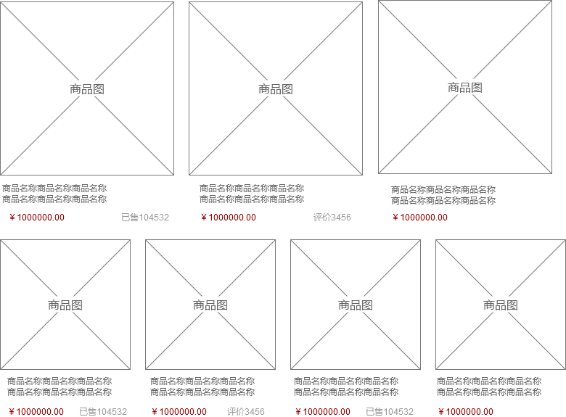

1. 主从商品

宽度（790）

筛选项位置使用配色管理

一行可显示3个商品或4个商品，商家自选

翻页按钮样式，可同主站

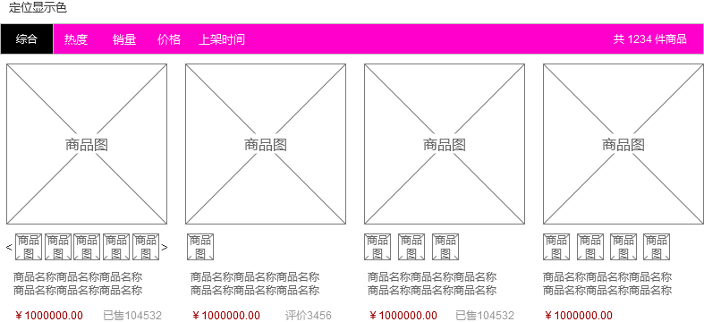

1. 搜索结果

搜索无结果的推荐模块为默认设置，按商品的商家时间降序排列，最多12个。

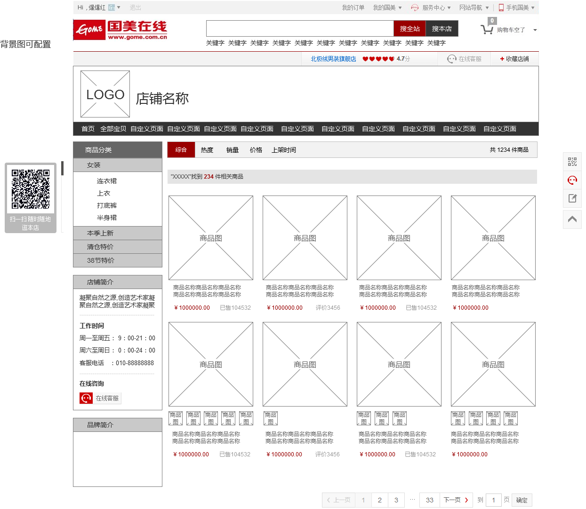 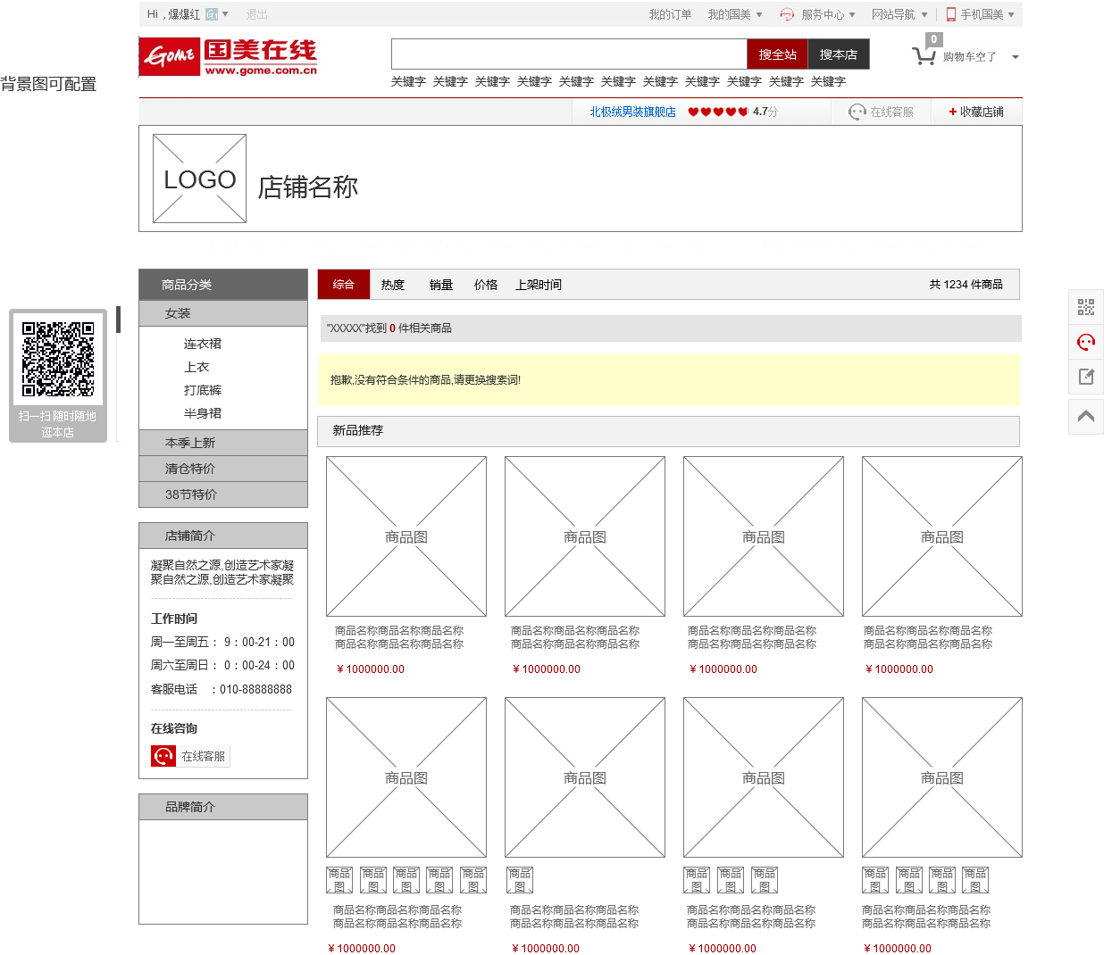

1. 左侧悬浮导航

* 宽度最大150,高度最大450，设计师可根据版式调小（现有的布局里左侧有二维码，右侧有悬浮的国美客服），
* 要2套悬浮导航的模板，用户可以选择
* 最多7行，一行最多6个汉字，要有关闭按钮

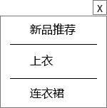

1. 优惠券

宽度：990，一行显示几张优惠券可根据版式可自由安排，建议最多显示2排

设计一种过期的优惠券的灰色显示样式

默认背景要淡色，衬托优惠券

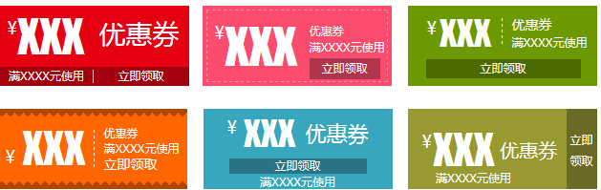

1. 二维码和左侧悬浮客服

设计固定的样式 ，高度和宽度可参考现有的，不用根据整体皮肤换颜色

文案固定，

顶部为在线客服，2种状态，工作时间的状态和非工作时间状态

联营商家的客服对话框改版计划是9月底上线。

